PRACOWNIA
PAPIERU
I
WLÓKIENNICTWA

http://www.wychowanietechniczne.prv.pl/

TEMAT:
„Dodatki krawieckie, materiały wzmacniające i termoizolacyjne”
„Ściegi ręczne, nici odzieżowe”

LITERATURA:
„Słownik odzieżowy” – Z.Parafianowicz
„Mała Encyklopedia robót ręcznych” – J.Brittain
„Haft dla dzieci” – J.Turska

NARZĘDZIA: nożyczki

PRZYBORY: igła, klej

MATERIAŁY: nici – kordonek, mulina itp., tkanina na której wykonuje ściegi (kanwa)

 |  | DATA:  Wykonanie/Oddanie | ZALICZENIE

TEMAT ĆWICZENIA:
„Podstawowe ściegi”

OPIS WYKONANIA:

Przygotowaną tkaninę (kanwę) wyrównuje na brzegach tak, aby wszystkie nierówności oraz strzępiące się nitki uciąć.
Następnie dobieram sobie odpowiednią igłę oraz nić (nici), którą będę wykonywał ściegi.
Ostatnią czynnością przed wykonaniem ćwiczenia jest rozplanowanie w jakich odległościach na kanwie będą się znajdować poszczególne ściegi.
Wykonywane ściegi to:
- ścieg przed igłą
- ścieg fastrygowany
- ścieg pętelkowy
- ścieg za igłą
- ścieg maszynowy
- ścieg okrętkowy
- ścieg obrzucany
- ścieg dziergany
- ścieg łańcuszkowy
- ścieg zakopiański
- ścieg gałązkowy
- ścieg krzyżykowy
- ścieg sznureczkowy

WIADOMOŚCI:

Dodatki krawieckie

Otrzymywanie jakościowo dobrej odzieży pod względem użytkowym i estetycznym zależy
od właściwego doboru dodatków krawieckich. Zastosowanie dodatków zależy natomiast od
właściwości materiału podstawowego, techniki wykonania odzieży i jej przeznaczenia.
Niewłaściwy dobór dodatków może uniemożliwić prawidłowe wykonanie odzieży, a często
może być przyczyną utraty pełnej przydatności odzieży w użytkowaniu np. na skutek
popękania szwów, psucia się zapięć. Odpowiednio dobrane dodatki np. guziki, lamówki, nici
do ozdobnego stębnowania, mają też duży wpływ na estetyczny wygląd odzieży.
Podstawowymi dodatkami krawieckimi są: materiały wzmacniające i termoizolacyjne, nici,
pasmanterie i zapięcia.

Materiały wzmacniające i termoizolacyjne

Do grupy dodatków stosowanych do wyrobu odzieży zalicza się materiały, z których są
wykonywane wkłady konstrukcyjno-nośne, oraz materiały podszewkowe i termoizolacyjne.
Materiały usztywniające i wzmacniające są stosowane jako wkłady konstrukcyjno-nośne w
przodach płaszczy, marynarek, żakietów, w kołnierzach, wyłogach i mankietach. Wkłady
takie ułatwiają modelowanie odzieży i dostosowanie jej linii do wymagań mody oraz
indywidualnych cech figury użytkownika, a przede wszystkim zwiększają trwałość kształtu
wyrobu odzieżowego.
Materiały te, powinny być odpowiednio przewiewne, wytrzymałe na rozciąganie, w miarę
sztywne, nie ulegające pod wpływem prasowania na mokro kurczeniu i zmianom stopnia
sztywności.
Jako materiały usztywniające i wzmacniające są stosowane:
- wyroby tkane - płótna krawieckie, włosianki, taśmy tkane,
- wyroby nie - tkane - włókniny i inne.
Płótna lniane, tzw. krawieckie, są wyrabiane o splocie płóciennym. Płótna w stanie nie bielonym lub częściowo bielone są poddawane apreturze przeciwkurczliwej, następnie usztywniane i gładzone na kalandrach.
Płótna cięższe stosuje się do usztywniania przodów, kołnierzy i wyłogów w paltach męskich;
płótna lżejsze do marynarek, płaszczy i żakietów damskich.
Wlosianka jest to tkanina o osnowie bawełnianej i wątku z włosia końskiego (włosie z
ogona), tkana splotem prostym, szerokości ok. 40 cm. Włosiankajest sztywna, a jednocześnie
sprężysta - stosowana jest przede wszystkim w krawiectwie męskim.
Obecnie są wyrabiane tkaniny sztywnikowe, podobne do włosianki, w których włosie końskie
zastępują włókna chemiczne, np. tkanina sztywnikowa (kamei) ma osnowę z wełny
czesankowej lub zgrzebnej i wątek z żyłki poliamidowej w oplocie bawełnianym na przemian
z nitką wełnianą.
W coraz szerszym zakresie są stosowane wkłady usztywniająco - wzmacniające z włókniny,
wytwarzane metodą klejenia lub spawania termicznego. Materiały te przepuszczaj ą powietrze
i nie ulegają zmianom przy praniu oraz prasowaniu odzieży (pod warunkiem, że zachowana
będzie temp. wody i żelazka nie wyższa od 135°C). Są lekkie elastyczne i wytrzymałe na
rozciąganie.
Włókniny są produkowane w różnych grubościach zależnie od przeznaczenia. Służą do
usztywniania przodów w wierzchniej odzieży męskiej i damskiej, kołnierzy, klap, mankietów,
do wzmacniania wszycia kieszeni.
W masowej produkcji odzieży bywają stosowane specjalne wkładki usztywniające, np. do
usztywniania kołnierzy w koszulach męskich. Wkładka składa się z trzech warstw białej
tkaniny bawełnianej, między którymi znajdują się dwie warstwy folii polietylenowej. Pod
wpływem prasowania na gorąco ułożone warstwy zlepiają się. Wkładka wszyta w kołnierz
koszuli usztywnia go na stałe.
Pasmanterie
Pasmanterie są to wyroby tkane, powstające z przeplatania się nitek osnowy i wątku pod
kątem prostym, oraz wyroby plecione, w których nitki przeplatają się nawzajem i nie tworzą
między sobą kąta prostego.
Do wyrobu pasmanterii stosuje się nitki z włókien bawełny, wiskozy, jedwabiu naturalnego, z
włókien syntetycznych, nitki metalizowane (typu Lurex lub Rexor) oraz nitki gumowe.
Taśmy tkane wykonuje się na krosnach tkackich tzw. Pasmanteryjnych. Do wyrobu taśm
plecionych służą maszyny plecionkarskie taśm płaskich oraz maszyny plecionkarskie taśm
okrągłych (do wyrobu np. sznurowadeł).
Pasmanterie służą do wykończenia odzieży, a także do ozdabiania bielizny, sukien, płaszczy,
kapeluszy, szat liturgicznych itp.

Taśmy tkane
Rozróżnia się taśmy bieliźniane krawieckie, gorseciarskie, zdobnicze i inne specjalne. Taśmy
tkane są wyrabiane z bawełny, włókien sztucznych lub syntetycznych tkane splotem prostym,
skośnym lub atłasowym.
- Tasiemki krawieckie o splocie prostym służą do wzmacniania brzegów odzieży i szwów, o splocie atłasowym są stosowane najczęściej do bielizny. Tasiemki do obszywania dołów spodni mają brzeg specjalnie wzmocniony. Tasiemki te wyrabia się z dodatkiem włókien elany dzięki czemu są bardzo odporne na przecieranie.
- Taśmy paskowe są wykonywane z nitek bawełnianych lub z włókien sztucznych, tkane przeważnie splotem rypsowym i usztywniane apreturą z krochmalu lub żywic syntetycznych.
- Taśmy elastyczne wytwarzane są przeważnie z kauczuku syntetycznego i naturalnego. Mają one osnowę z nitek gumowych, a wątek z bawełny lub jedwabiu sztucznego.
- Taśmy tkane ozdobne zalicza się do nich wstążki, aksamitki, taśmy kapeluszowe i orderowe. Wstążki są to taśmy tkane o szerokości od 0,5 do 30cm. Jako surowiec stosuje się przeważnie jedwab sztuczny lub syntetyczny, a także jedwab naturalny.
Zapięcia
Do zapinania odzieży służą: guziki, spinki, klamry, haftki, zatrzaski, zamki błyskawiczne
(suwaki).
Guziki służą do zapinania odzieży, a często jednocześnie jako jej ozdoba. Wykonuje się je z różnych surowców i nadaje różny kształt, wielkość i barwę, zależnie od przeznaczenia i
mody. O przydatności użytkowej guzika decyduje jego odporność na działanie czynników
chemicznych i mechanicznych, jak trwałość barwy, wytrzymałość na uderzenie, pranie i
prasowanie.
Guziki z surowców naturalnych
- Guziki z drewna do wyrobu używa się wiele gatunków drewna twardego, jak buk, grab. Guziki drewniane barwi się, polituruje, poleruje lub lakieruje. Często zachowuje się ich kolor naturalny.
- Guziki skórzane wyrabia się zwykle z prasowanej skóry. W celu ochrony przed wilgocią
powleka się je przezroczystym lakierem. Guziki skórzane są trwałe i stanowią praktyczne
zapięcia przy kurtkach i płaszczach sportowych.
- Guziki szklane wyrabia się ze szkła bezbarwnego i barwionego, przeważnie jako guziki
ozdobne.
- Guziki z metali lub ich stopów (żelazo, cynk, mosiądz). Wyrabia się wiele gatunków
guzików metalowych np. tanie guziki żelazne lakierowane, guziki mundurowe.
Guziki z żywic syntetycznych
Podstawowym surowcem dla naszego przemysłu guzikarskiego są różnego rodzaju żywice syntetyczne, zarówno ze względu na dostępność surowców produkowanych w kraju, jak również ze względu na łatwość i małą pracochłonność wyrobu guzików. Guziki z galalitu otrzymuje się z kazeiny. Guziki galalitowe są lekki, o ładnym zabarwieniu, wykazują dobrą wytrzymałość mechaniczną. Stosuje sieje do odzieży damskiej Guziki poliestrowe wykazują odporność na działanie wilgoci, pranie, gotowanie i prasowanie. Są stosunkowo mało odporne na czynniki mechaniczne. Produkowane są wyłącznie w kolorze białym. Stosowane są do koszul męskich. Guziki z tworzywa melaminowo-mocznikowego odznaczają się dobrą wytrzymałością, są odporne na działanie środków piorących, na gotowanie i prasowanie gorącym żelazkiem, jak również na działanie rozpuszczalników organicznych. Są stosowane do ubrań męskich, do płaszczy i do bielizny.
Guziki z metaplexu bezbarwne lub barwione, przypominają guziki szklane, z tym, że są od nich lżejsze. Wykazują odporność na działanie czynników atmosferycznych. Są jednak nieodporne na działanie rozpuszczalników organicznych (benzyna) przy dotknięciu gorącym żelazkiem metaplex stapia się.
Materiały podszewkowe
Podszewki stanowią bardzo ważny dodatek stosowany przy wyrobie odzieży wierzchniej,
takiej jak: płaszcze, palta, kurtki oraz przy wyrobie kostiumów damskich, garniturów
męskich.
Materiały podszewkowe muszą się charakteryzować śliską powierzchnią, wysoką
odpornością na ścieranie i na mięcie, małą zmiana wymiarów po praniu, dobrą odpornością
barwnika na tarcie, pot oraz na pranie wodne lub czyszczenie chemiczne.
Z przeznaczeniem na podszewki są produkowane lekkie i cienkie tkaniny lub przędziny
bawełniane i bawełnopodobne o splotach: prostym, skośnym lub atłasowym, jednobarwne lub
kolorowo tkane z wykończeniem nadającym połysk. Tego rodzaju podszewki są stosowane
przede wszystkim do podszycia płaszczy letnich z tkanin poliestrowo-bawełnianych.
Materiały termoizolacyjne
Na wkłady termoizolacyjne jest stosowana watolina oraz inne bardziej nowoczesne materiały.
Watolina jest to dzianina wytworzona z dwóch nitek: zgrzebnej wełnianej i bawełnianej.
Nitka bawełniana tworzy splot dzianinowy i wiąże osnowę z nitki wełnianej. Po wykonaniu
Watolina jest obustronnie drapana, wskutek czego nabiera miękkości i puszystości. Nitka
osnowy może być z wełny lub mieszanek włókien wtórnych i chemicznych w kolorach
czarnym, białym, szarym.
Ściegi ręczne

Ściegiem ręcznym nazywamy układ nici wprowadzonej do tkaniny za pomocą igły.
Wyróżniamy dwa główne rodzaje ściegów:
- ściegi podstawowe
- ściegi ozdobne
Sposób trzymania tkaniny oraz wprowadzania w nią igły zależą od rodzaju ściegu. W czasie szycia igła powinna być trzymana w prawej ręce (dla leworęcznych w lewej) pomiędzy dwoma palcami – kciukiem i wskazującym. Igłę przepycha się środkowym palcem, na który możemy założyć naparstek. Podczas fastrygowania lub pętelkowania tkanina powinna leżeć na stole. Przy wykonywaniu innych operacji tkaninę należy ułożyć na kolanach, a miejsce szycia podtrzymywać lewą ręką pomiędzy kciukiem i palcem wskazującym.

Ściegi podstawowe

Ścieg przed igłą – jest podstawowym ściegiem krawieckim. Wykonuje się go od strony prawej do lewej lub z góry na dół w jednakowych odstępach.

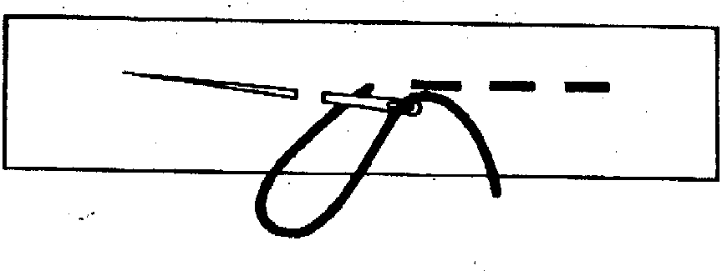

Ścieg fastrygowany – służy do chwilowego łączenia tkanin. Wykonuje się go podobnie jak ścieg przed igła, z tym że dłuższa część nitki powinna być widoczna po prawej stronie.

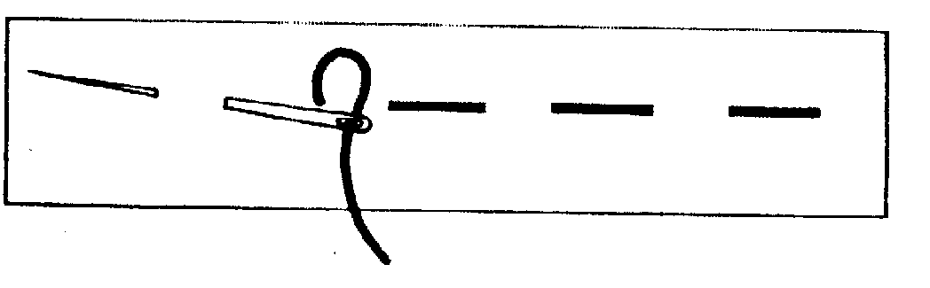

Ścieg pętelkowy – zwany kopiowym. Stosowany jest do oznaczania konturów form na dwóch warstwach jednocześnie. Powstaje poprzez wykonanie jednego ściegu przed igłą z nie dociągniętą nitką, tworzącą pętelkę oraz dwóch ściegów przed igłą.

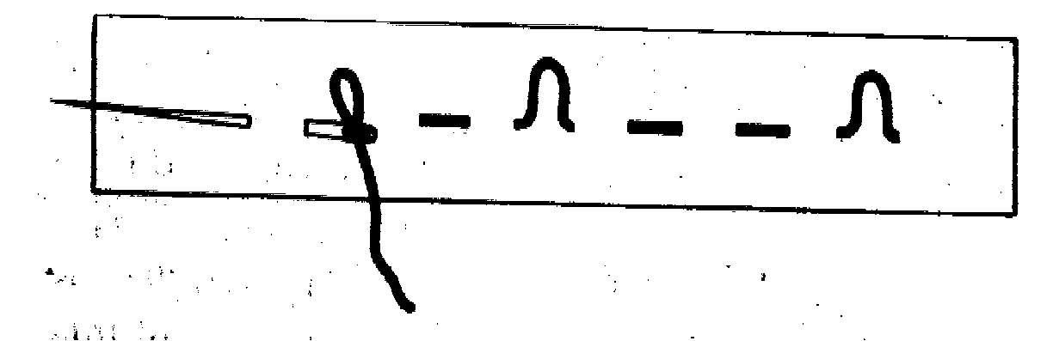

Ścieg za igłą – wykonuje się od strony lewej ku prawej. Igłę od strony prawej wbija się za wyciągniętą nitką w odległości stanowiącej około 1/3 długości całego ściegu. Służy do wzmacniania ściegu fastrygowanego, przyszywania futer w szwach tkaniny.

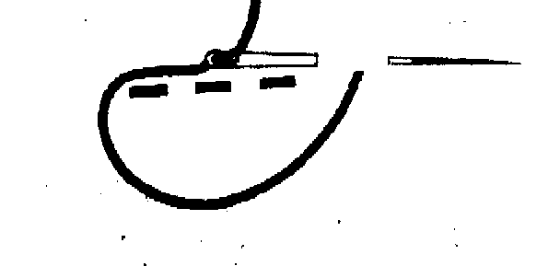

Ścieg maszynowy(stebnówkowy) – wykonany jest podobnie jak ścieg za igłą od strony lewej ku prawej. W ściegu tym nie występują odstępy ponieważ igłę z nitką wbija się w miejscu zakończenia poprzedniego ściegu. Igłę od strony prawej wbija się za wyciągniętą nitką w odległości stanowiącej 1/2 długości całego ściegu.

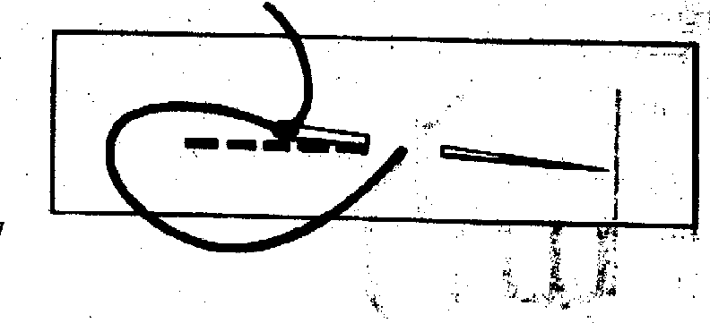

Ścieg marszczony – wykonany jest podobnie jak ścieg przed igłą. Długość ściegu powinna być bardzo mała, lecz jednakowa z obu stron tkaniny. Aby otrzymać taki ścieg, należy wykonać dwa ściegi równoległe w odległości około 0,5 cm .

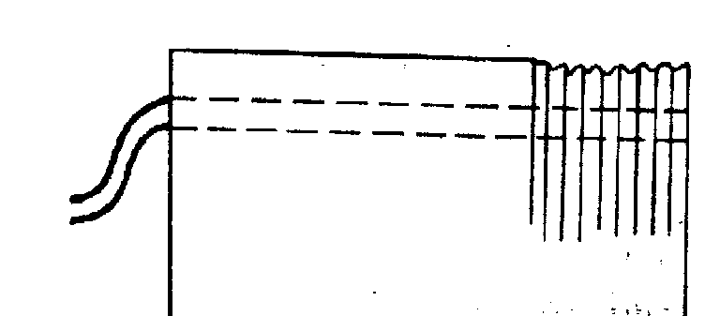

Ścieg okrętkowy – wykonujemy ukośnie jeden obok drugiego, chwytając igłą jedną lub dwie nitki tkaniny. Ściegiem tym możemy łączyć dwie tkaniny, wszywać wstawki, obrębiać

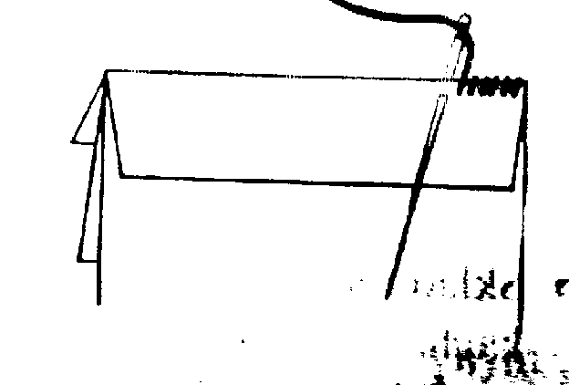

Ścieg obrzucany – jest stosowany do obszywania szwów odzieżowych. Składa się z szeregu równych i równoległych odcinków, biegnących skośnie do brzegów tkaniny.

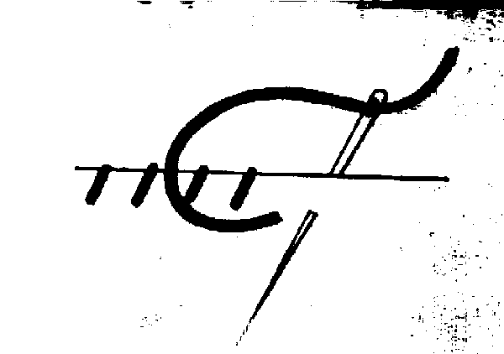

Ścieg dziergany – używany jest najczęściej do wykańczania brzegów tkanin, obrabiania dziurek oraz jako ścieg ozdobny. Ścieg ten wykonujemy od strony lewej do prawej, wkłuwając igłę prostopadle do brzegu tkaniny. Podczas pociągania nitki przez tkaninę tworzy się pętelka, przez którą należy przełożyć igłę i lekko rozciągnąć.

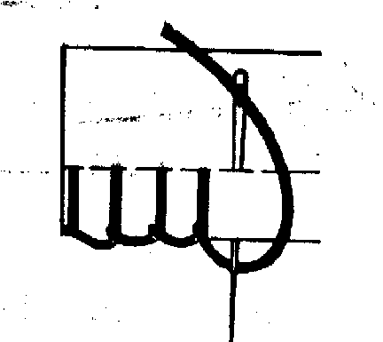

Ściegi ozdobne

Ścieg łańcuszkowy – wykonuje się od góry do dołu. Po wyjęciu nitki z materiału igłę wbijamy prawie w to samo miejsce. Tworzące się oczko przytrzymujemy dużym palcem lewej ręki. Igłę wkłuwamy na prawą stronę w odległości równej długości łańcuszka. Następne oczko wykonujemy w analogiczny sposób.

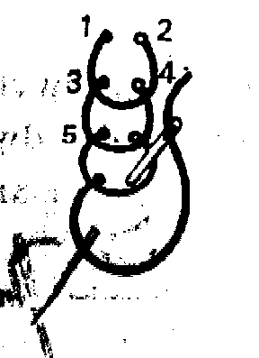

Ścieg zakopiański(Janina) – wykonuje się od strony lewej do prawej. Składa się ze skośnych odcinków nitek ułożonych w dwóch różnych kierunkach, krzyżujących się ze sobą na dwóch różnych poziomach.

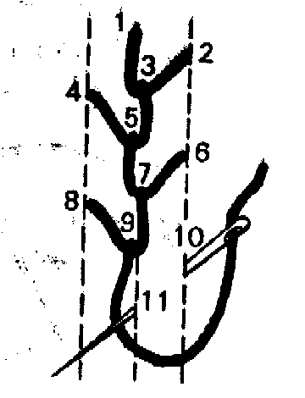

Ścieg gałązkowy – powstaje przez dzierganie nitek na przemian raz z lewej, raz z prawej osi ściegu.
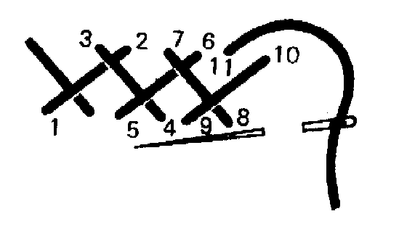

Ścieg krzyżykowy – wykonujemy go od strony prawej do lewej jednym z dwóch sposobów. Stosując pierwszy sposób, wykonujemy od razu całe krzyżyki, przetykając igłę z nitką przez tkaninę raz od góry, raz od dołu. Drugi sposób polega na ułożeniu ściegu w jednym kierunku, a potem w odwrotnym tak, aby ściegi krzyżowały się pośrodku. Ma zastosowanie przy różnego rodzaju przeróbkach odzieży.

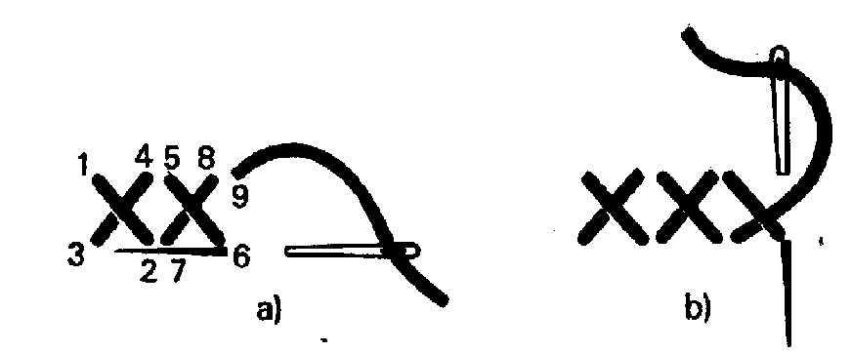

Ścieg sznureczkowy – wykonujemy go od strony lewej do prawej. Długość powinna być mała. Każdy następny ścieg należy zaczynać w połowie drugiego. Po lewej stronie tkaniny otrzymujemy ścieg maszynowy.

